|  |  |  |
| --- | --- | --- |
|  | logo-natural | |
| **RENECO International Wildlife consultants LLC**  Sky Tower, office 3902 & 3903 - Al Reem Island  PO Box 61741- Abu Dhabi  UAE | | Natural Solutions  68 rue Sainte  13001 Marseille  Tel : +33 (0)6 09 57 66 53  www.natural-solutions.eu |
|  |  | |
|  |  | |

Etat des lieux VS Devis initial juin 2018

**Ecosystème applicatif Natural Solutions**

|  |  |
| --- | --- |
| Auteurs: | Frédéric Berton  Frédéric Berton  Fred |
|  |  |
| Société: | Natural Solutions  68 rue Sainte  13001 Marseille |
| Date de création: | 04/07/2018 |
| Version: | 1,0 |
| Date de version : | 04/07/2018 |

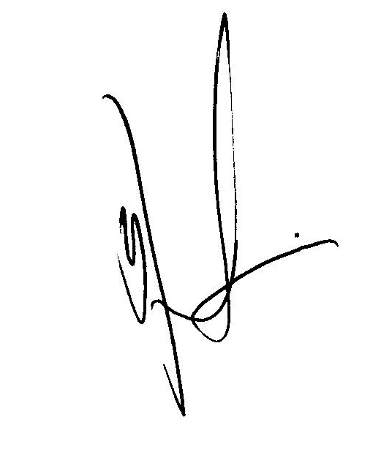

Table des matières

Récapitulatif des travaux 2

1. Récapitulatif des travaux terminés et validés 2

2. Récapitulatif des travaux non prévus achevés et validés 2

3. Récapitulatif des travaux prévus non achevés 2

Support 2

Direction de projet 2

Montant 3

## Récapitulatif des travaux

Les tableaux suivants récapitulent l’ensemble des travaux accomplis et validés, inachevés ou additionnels.

### Récapitulatif des travaux terminés et validés

|  |  |  |
| --- | --- | --- |
| *Applications* | *Travaux prévus* | *Montant* |
| Appli Repro | * Amélioration des maquettes existantes de l'outil repro (phase 1) | 1760€ |
| eCollection | * Intégration des maquettes de page d'accueil pour les différentes versions d'eCollection selon les différents sites. * Création d'un système de génération d'excel pour import * Mise à jour du module d'import avec modification de la base de données * Intégration des maquettes des écrans de visualisation des données d'échantillon (phase 1) | 3570€ |
| ecoRelevé-data | * Corrections des maquettes suite aux retours pour la gestion des protocoles | 440€ |
| Positions | * Corrections des maquettes de gestion des événements | 220€ |
| Reneco Apps | * Gestion du backlog et planification | 2150€ |
| TRACK | * Répercussion de la centralisation des référentiels [annulé] | 0€ |
|  |  |  |
| *Montant total* | | 8140€ |

### Récapitulatif des travaux non prévus achevés et validés

|  |  |  |
| --- | --- | --- |
| *Applications* | *Travaux prévus* | *Montant* |
| Appli Repro | * Recherche d'une modelisation mathématique pour la description des objectifs de production et d'utilité (phase 1) * Recherche d'une modelisation mathématique pour la description des objectifs de production et d'utilité (phase 2) * Classification des règles en fonction des dépendances de tables pour l'étape de création des listes * Rédaction des spécifications des tables pour l'étape de création des listes * Discussion : architecture de l'appli Repro, choix techniques front * Discussion : architecture de l'appli Repro, choix techniques côté back * Récupération de la base de donnée repro_narc_macq et analyse des éléments indispensables à la transposition. * Création du modèle de gestion des règles | 7235€ |
| Balance_RFID | * Discussion : validation des nouveaux chois technologiques | 220€ |
| eCollection | * Maquettage de l'input "Taxon" en modal * Amélioration de l'ergonomie des écrans de visualisation des données d'échantillon * Correction de l'affichage de l'axe Y pour le graphique de la page d'accueil * Revue des retours maquettes de dbsupport * Modification et amélioration du list of object | 6445€ |
| ecoRelevé-data | * CaméraTrap : discussion sur l'implémentation du tag de qualité * Analyse des modifications du bridge ecoRelevé vs eColl entomo par dbsupport * Discussion : gestion des règles d'ecoRelevé au sein de FormBuilder * Discussion : réponse technique pour un outil de reconnaissance automatique d'outardes * Discussion : configuration des droits d'accès SQLServer vers le NAS pour le module CameraTrap * Discussion : configuration des jobs de nuit pour le module CameraTrap * Discussion : nouveau process d'identification pour la google map API | 1965€ |
| FormBuilder | * Génération des exports json de définition des protocoles | 1625€ |
| Positions | * Finalisation de l'intégration de la page d'accueil * Amélioration graphique * Intégration de la gestion des événements à l'application Position (proposition de maquettes) | 2990€ |
| Reneco Apps | * Discussion : nouvelle architecture des serveurs Reneco pour une meilleure prise en charge de l'écossytème applicatif * Discussion : choix d'un format JSON de communication entre le formBuilder et l'appli repro * Discussion : point sur la saisie optimisée et choix de la meilleure librairie pour la visualisation en grille * Discussion : implémentation des tasks queues dans les outils reneco | 2885€ |
| TRACK | * Modification du script de purge des tables temporaires et des synonyme * Gestion des utilisateurs SQL de tous les serveurs * Rédaction du cahier des charges pour l'implémentation d'une application permettant d'automatiser la saisie par scan de QRCodes | 2140€ |
|  |  |  |
| *Montant total* | | 25505€ |

### Récapitulatif des travaux prévus non achevés

|  |  |
| --- | --- |
| *Applications* | *Travaux prévus* |
| Balance_RFID | * Recherche de matériel intégré pour la balance connectée |
| eCollection | * Traitement des retours de Mai suite à la MAJ de Mai * Intégration des icones eCollection * Mise en place de règles pour les fichiers d'import * Vérification de la robustesse du système d'import selon la configuration, les types d'objets et les types d'import |
| ecoRelevé-data | * Maquette de la page individuals pour intégrer la nouvelle grille avec pager * Mise en place d'un pré-filtrage des données pour la page individus |
| Positions | * Traitement des retours DBSupport |
| Reneco Apps | * Choix de la stratégie de la validation des forms |
| TRACK | * Export des colonnes dans l'ordre de TObs_Ordre * Intégration du système de reconstruction d'un état à une date donnée pour la gestion des saisies et import, pour des protocoles avec importapressortie = 0 |
|  |  |

## Support

Une personne à temps plein, entièrement dédiée à notre client Reneco, a été mise à disposition des équipes Reneco pour toutes les interventions de support. Les interventions ayant lieu le weekend ou les jours fériés (France) font l’objet d’une tarification particulière.

Le tarif journalier support consenti est fixé à : 445€/jour quelle que soit la ressource affectée, soit une remise exceptionnelle d’un peu plus de 12,7%.

Montant total : 8 900€

## Direction de projet

Le devis concernant la direction de projet intègre les types de ressources suivantes :

* Directeur technique : 8160€
* Chef de projet : 6100€

Montant total estimé : 14260€

Le budget de direction de projet sera facturé au réel en fin de mois.

## Montant

**Montant total** : 56805€